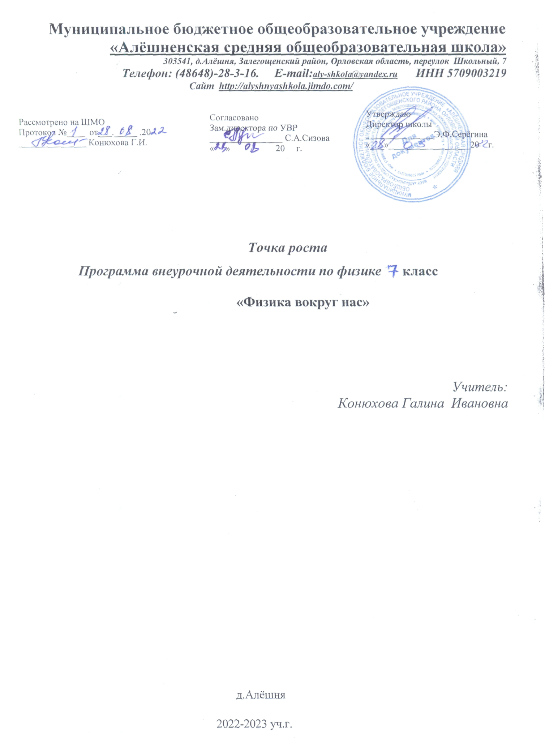

Программа курса внеурочной деятельности в рамках ФГОС составлена на основе:
- Федерального государственного образовательного стандарта основного общего образования и Письма Министерства образования и науки РФ от 14.12.2015 года №09-3564 «О внеурочной деятельности реализации дополнительных и общеобразовательных программ»;
- Приказа Министерства образования и науки РФ от 06 октября 2009 года № 373, от 17 декабря 2010 года №1897, от 17 мая 2012 года №413 об утверждении ФГОС начального общего, основного общего и среднего общего образования.

Рабочая программа « Физика вокруг нас» для учащихся 7 класса рассчитана на 34 учебных часа, 1ч в неделю.

Цель: создание условий для развития познавательных и творческих способностей учащихся, активизации их познавательной деятельности.
Основные задачи:
- развитие логического мышления;
- раскрытие творческих способностей ребенка;
- развитие познавательных интересов, самостоятельности в приобретении новых знаний при решении задач и выполнении экспериментальных исследований;
- привитие интереса к предмету;
- формирование основополагающих понятий и опорных знаний, необходимых при изучении физики и в повседневной жизни;
- повышение уровня интеллектуального развития учащихся;
- формирование экспериментальных умений: пользоваться простейшими приборами и инструментами и делать выводы на основе экспериментальных данных.
- Планируемые результаты.
Личностные:
- развивать познавательные интересы, интеллектуальные и творческие способности учащихся;
- формировать мотивацию к изучению физики;
- оценивать ситуации с точки зрения правил поведения и этики;
- мотивировать свои действия; выражать готовность в любой ситуации поступить в соответствии с правилами поведения;
- проявлять в конкретных ситуациях доброжелательность, доверие, внимательность, помощь;
- воспринимать речь учителя (одноклассников), непосредственно не обращенную к учащемуся;
- выражать положительное отношение к процессу познания;
- проявлять внимание, удивление, желание больше узнать;
- оценивать собственную учебную деятельность: свои достижения, самостоятельность, инициативу, ответственность, причины неудач;
- применять правила делового сотрудничества: сравнивать разные
точки зрения, считаться с мнением другого человека, проявлять терпение и доброжелательность в споре (дискуссии), доверие к собеседнику (соучастнику) деятельности.
Метапредметные.
Регулятивные:
- уметь работать по предложенным инструкциям;
- уметь излагать мысли в четкой логической последовательности, отстаивать свою точку зрения, анализировать ситуацию и самостоятельно находить ответы на вопросы путем логических рассуждений;
- определять и формулировать цель деятельности на занятии;
- анализировать собственную работу: соотносить план и совершенные действия, находить ошибки, устанавливать их причины.
Познавательные:
- иметь представление об основных изучаемых понятиях;
- иметь представление об этапах решения задач различных типов;
- уметь выражать свои мысли в устной и письменной речи, применяя терминологию и символику;
- ориентироваться в своей системе знаний: отличать новое от уже известного.
- перерабатывать полученную информацию, делать выводы в результате совместной работы всей группы;
- уметь пользоваться теоретическими знаниями на практике, в жизни;
- уметь анализировать явления.
Коммуникативные:
- уметь работать в паре и коллективе;
- уметь донести свою позицию до других;
- уметь слушать и понимать речь других;
- учиться планировать свою работу в группе.
Предметные:
- формировать первоначальные представления о физической сущности механических явлений в природе;
- овладевать понятийным аппаратом и символическим языком физики;
- применять полученные знания для объяснения принципов действия технических устройств, машин и механизмов, бытовых приборов;
- развивать умения планировать в повседневной жизни свои действия с применением полученных знаний в механике с целью сбережения здоровья.

- Содержание внеурочной деятельности с указанием форм организации и видов деятельности.

Тема | Количество  часов | Основное содержание | Формы и виды  деятельности
7 класс

Введение | 1 | Инструктаж по технике безопасности на занятиях. Основы эксперимента. | Беседа.
Измерения | 7 | Определение цены деления шкалы прибора, метод рядов, определение геометрических размеров тел, угловой размер, перспектива, определение площадей, объемов тел, погрешность измерений. | Беседа, эксперимент,  выполнение творческих заданий, работа с учебной и справочной литературой,  познавательная игра,  экскурсия.
О природе вещества | 9 | Строение вещества, диффузия, поверхностное натяжение, смачивание, капиллярность, давление. | Беседа, занимательные опыты,  выполнение творческих заданий,  экскурсия.
Взаимодействие тел | 9 | Механическое движение, траектория, путь, равномерное прямолинейное движение, скорость, путь, время.  Масса. Плотность. Инерция. Расчёт массы, плотности и объёма тела. Измерение сил | Беседа, решение расчетных, качественных, экспериментальных задач. Конференция.
Сила Архимеда | 4 | Исследования морских глубин. Эхолокация, использование батискафов, водолазы. Архимед о плавании тел.
Простые механизмы | 2 | Рычаг, работа, мощность, энергия, КПД простого механизма. Использование простых механизмов Леонардо да Винчи в его изобретениях | Беседа, решение расчетных, качественных, экспериментальных задач.
Обобщение | 1 |  | Познавательные игры, опыты.
№ п/п | Название раздела (темы) | Даты проведения
7 класс
- Введение (1 ч)
1. | Инструктаж по ТБ. Основы эксперимента.
- Измерения (7 ч)
2. | Знакомство с физическими приборами.
3. | Измерения и погрешность: измерение длины, метод рядов, измерение геометрических размеров тел.
4 | Определение цены деления приборов.
5. | Измерение диаметра тонкой проволоки.
6. | Определение площадей тел правильной формы.
7. | Определение площадей тел неправильной формы.
8. | Определение объёмов тел.
- О природе вещества (9 ч)
9. | Диффузия.
10. | Почему мы чувствуем запахи?
11. | « Мыльная опера». Поверхностное натяжение.
12. | Почему вода поднимается в капиллярных трубках, а ртуть опускается?
13. | Давление, единицы измерения давления. Формулы по теме.
14. | Как измеряется давление в жидкостях и газах?
15. | Как устроен фонтан?
16. | Атмосферное давление и наше дыхание.
17. | Измерение давления человека.
- Движение (9 ч)
18. | Многообразие движений в природе (Конференция).
19. | Разнообразие сил..
20. | Использование динамометра.
21. | Обнаружение выталкивающей силы.
22. | Исследования морских глубин. Эхолокация, использование батискафов, водолазы. Архимед о плавании тел.
23. | Постоянная масса, изменяющийся вес.
24. | Движение небесных тел.
25. | Угловая и линейная скорость.
26. | Реактивное движение.
 | - Простые механизмы (6 ч)
27. | Измерение массы тела с помощью рычага.
28. | Рычаги в природе (Конференция).
29. | Использование простых механизмов Леонардо да Винчи в его изобретениях
30. | КПД простых механизмов.
31. | Всегда ли тело обладает механической энергией?
32. | Обобщение по теме: «Простые механизмы».
33-34. | Защита проектов.

Список используемой литературы :
• «Сборник нормативных документов. Физика», «Дрофа», М., 2008
• Воронцов-Вельяминов «Астрономия-11»
• И.Я. Ланина «100 игр по физике», «Просвещение», М., 1995 • И.Я. Ланина «Не уроком единым. Развитие интереса к физике», М. «Просвещение», 1991
• Перельман Я.И. «Занимательная физика», м., Наука 1986
• Интернет ресурсы

Темы исследовательских работ по физике для учащихся 7 класса
1. Архимед – древнегреческий ученый.
2. Легенда об открытии закона Архимеда.
3. Применение силы Архимеда в технике.
4. Свойства соленой воды.
5. Круговорот воды в природе.
6. Исследование морских глубин.
7. Конструирование фонтана и демонстрация его действия.
8. Загадки неньютоновской жидкости.
9. Загадка воздушного шарика.
10. Полеты воздушных змеев.
11. Как приручить ветер.
12. Атмосферное давление – помощник человека.
13. Влажность воздуха и ее влияние на человека.
14. Озоновые дыры.
15. Взаимные превращение жидкостей и газов.
16. Плазма – четвертое состояние вещества.
17. Кристаллы и способы их выращивания.
18. Выращивание кристаллов медного купороса.
19. Выращивание кристаллов поваренной соли.
20. Изготовление физического прибора своими руками.

